采购项目 | 规格型号及技术参数
单排病历车 | （25格）  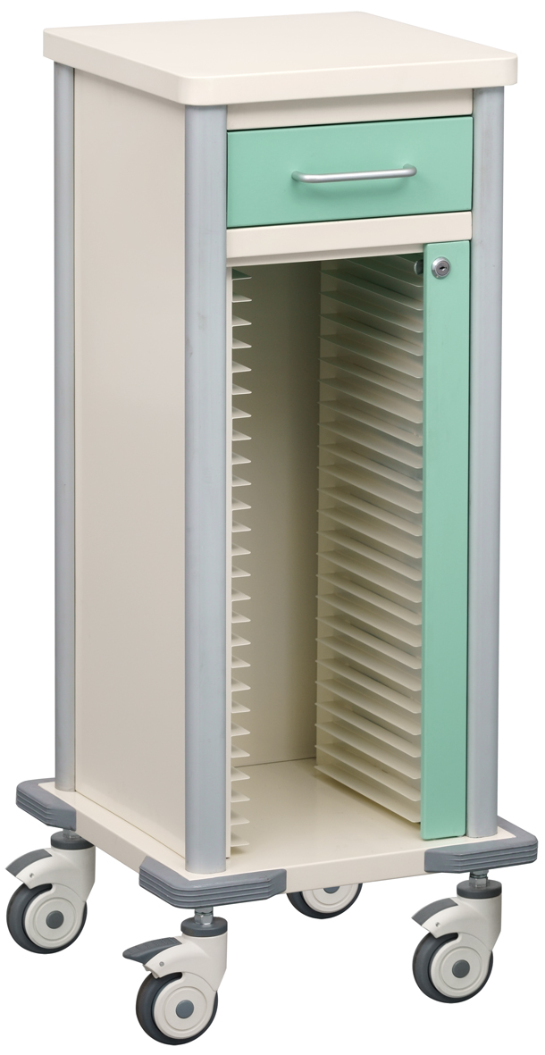
双排病历车 | （50格）  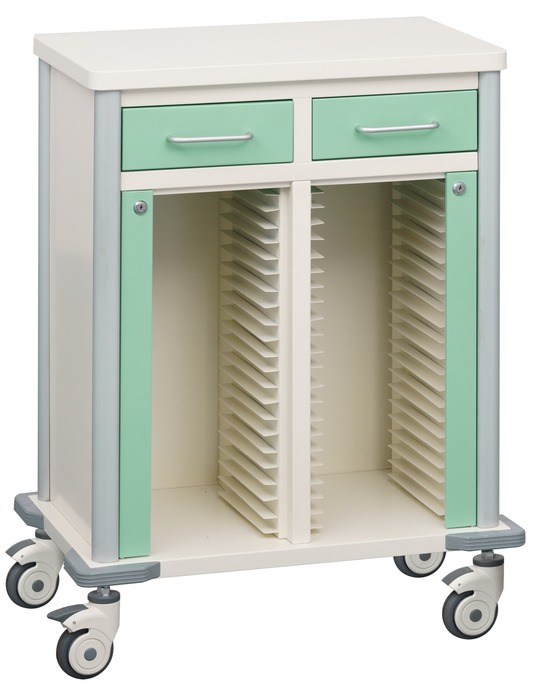
多功能治疗车 | 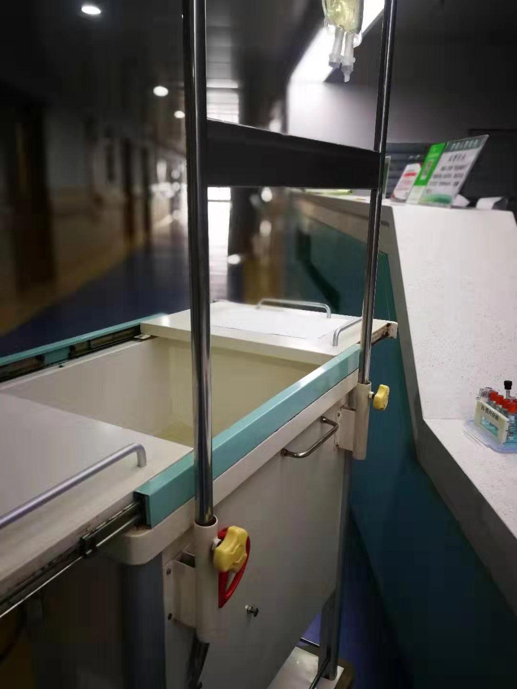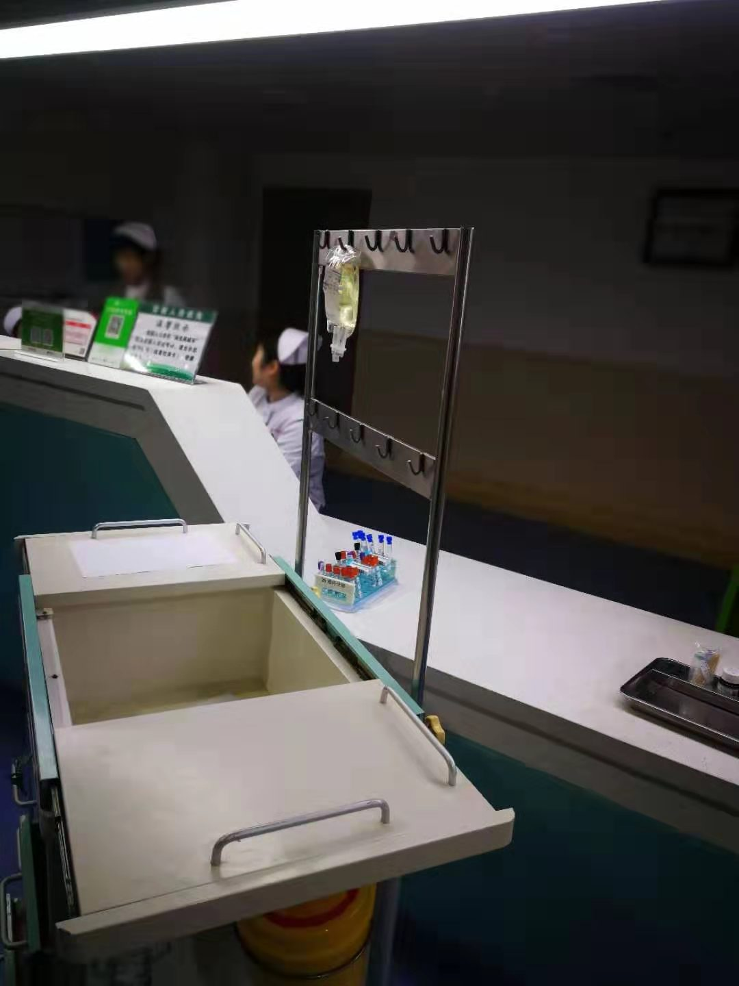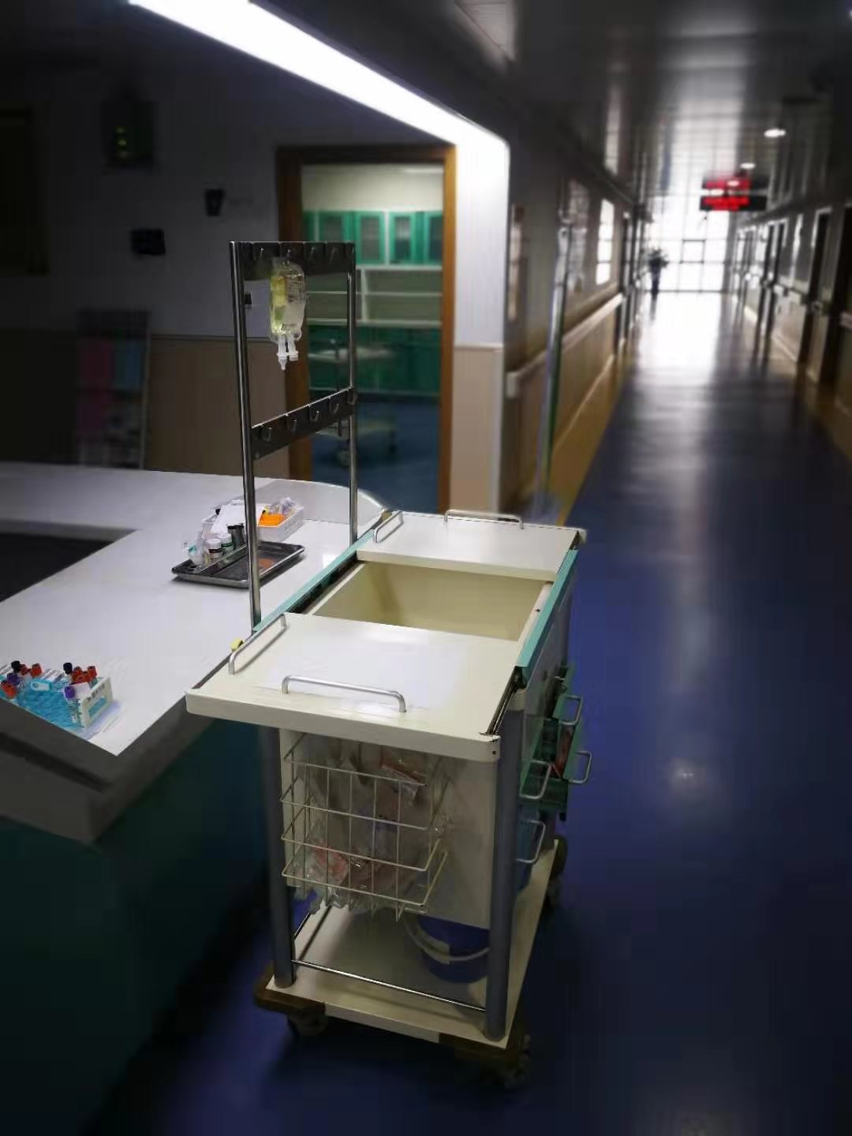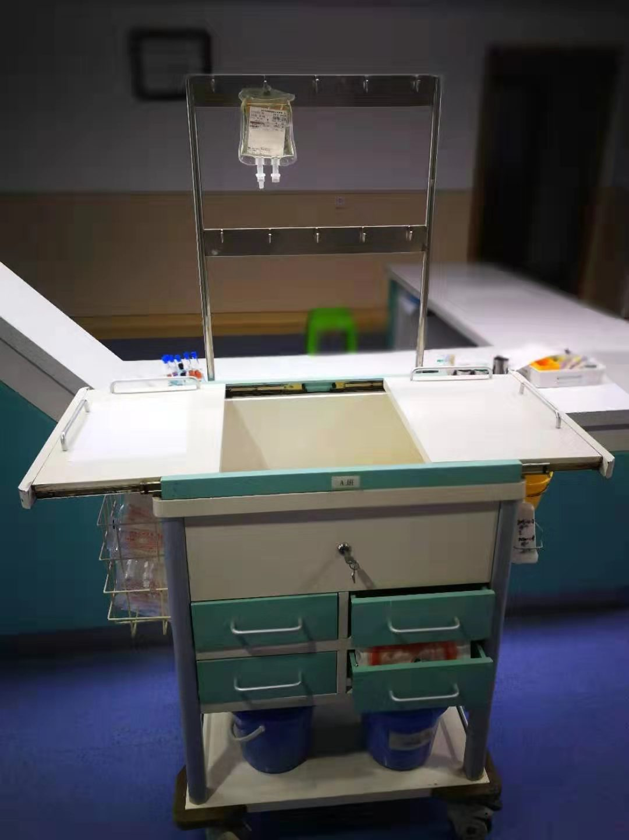
服药车 | 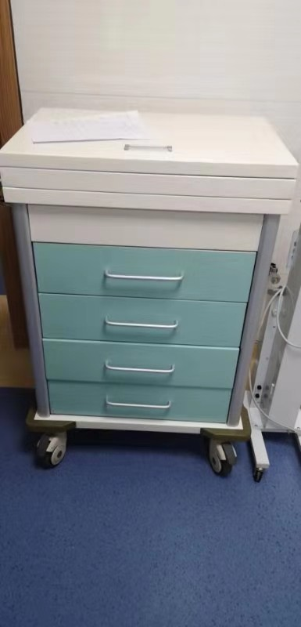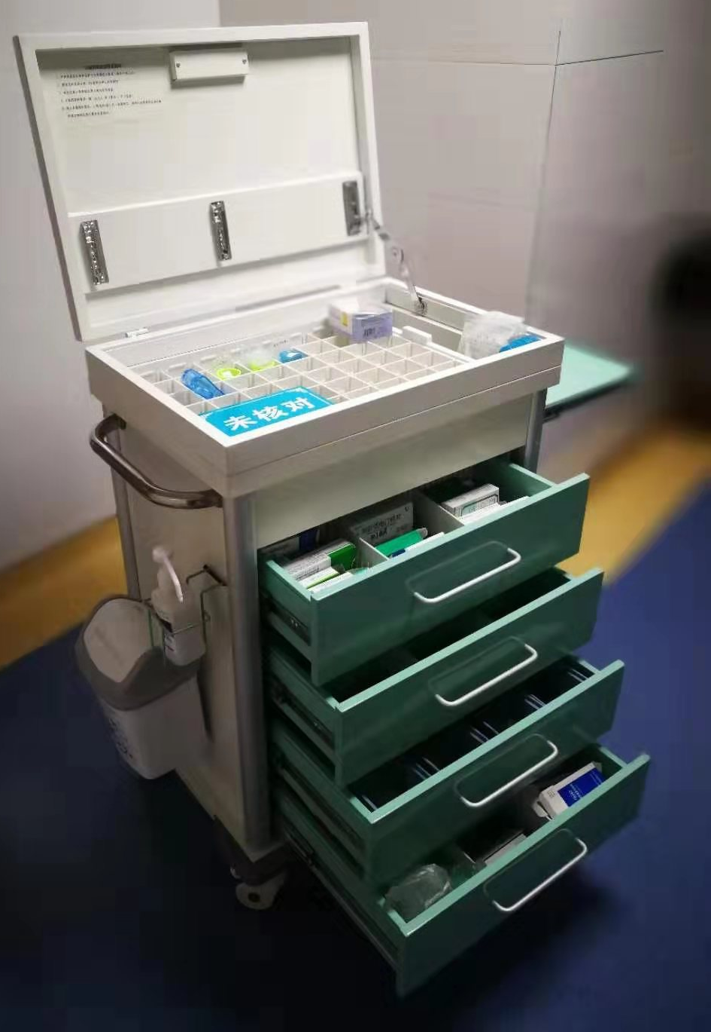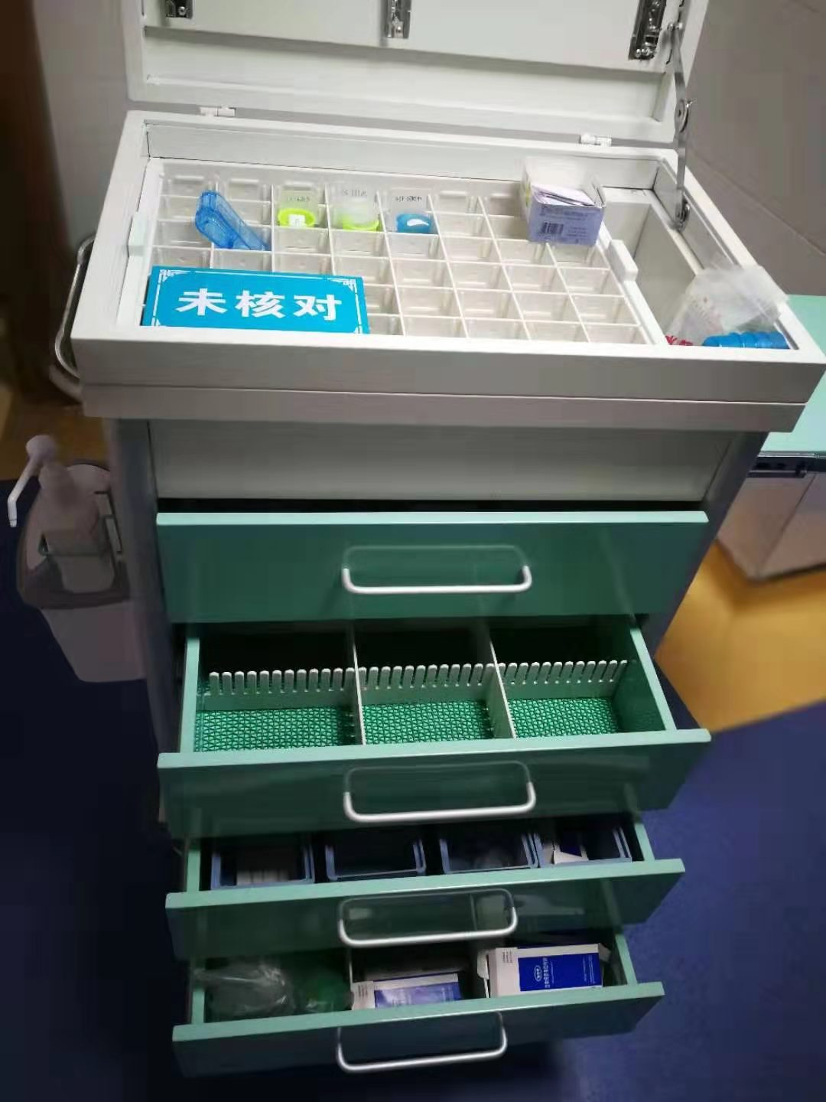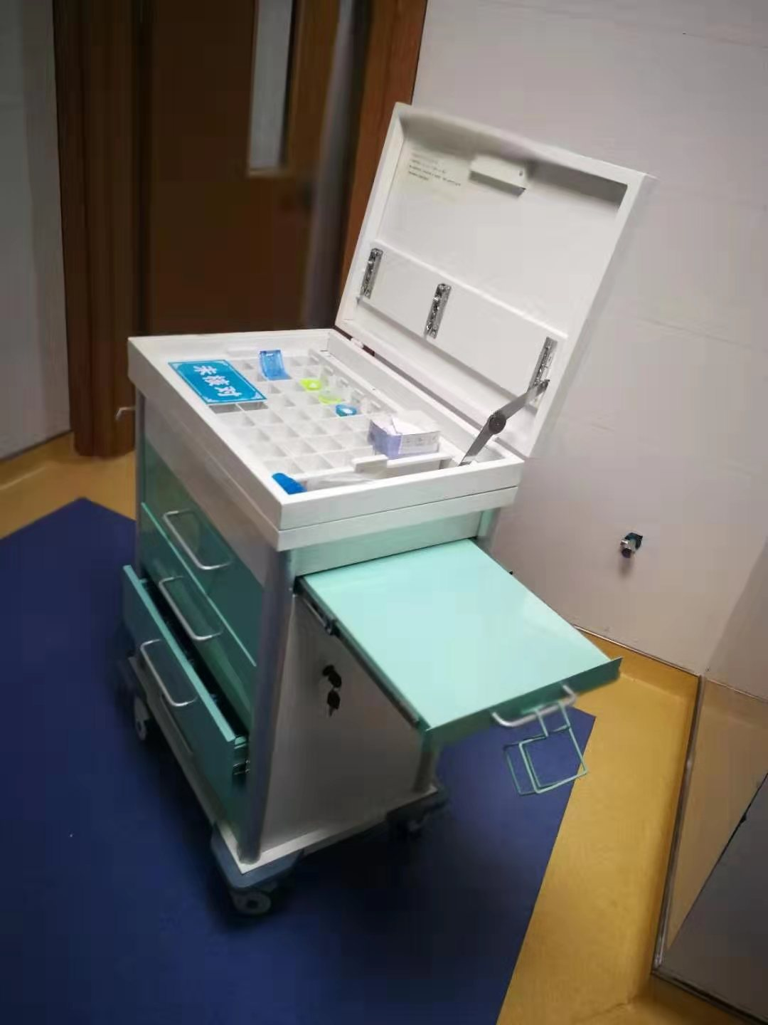
抢救车 | 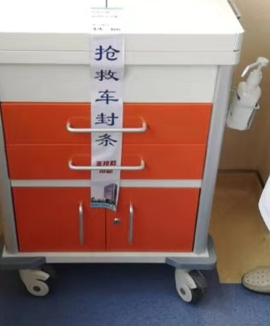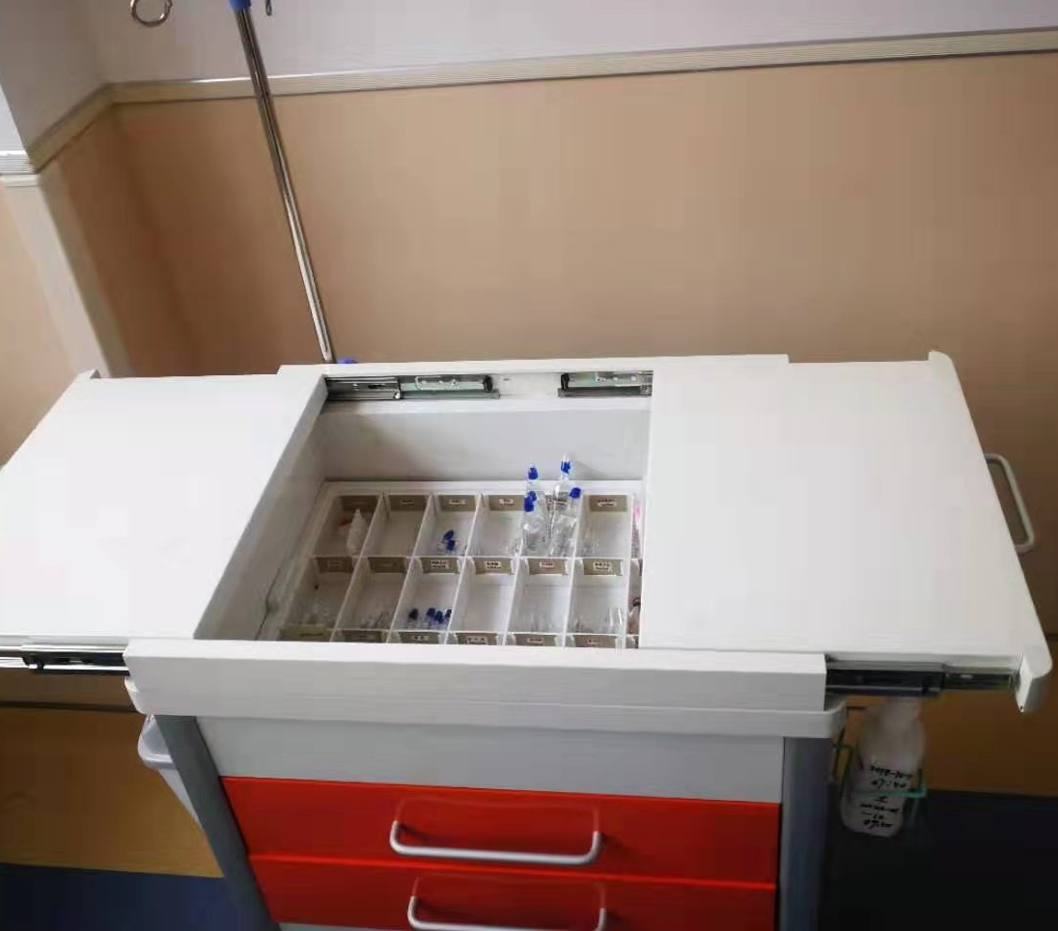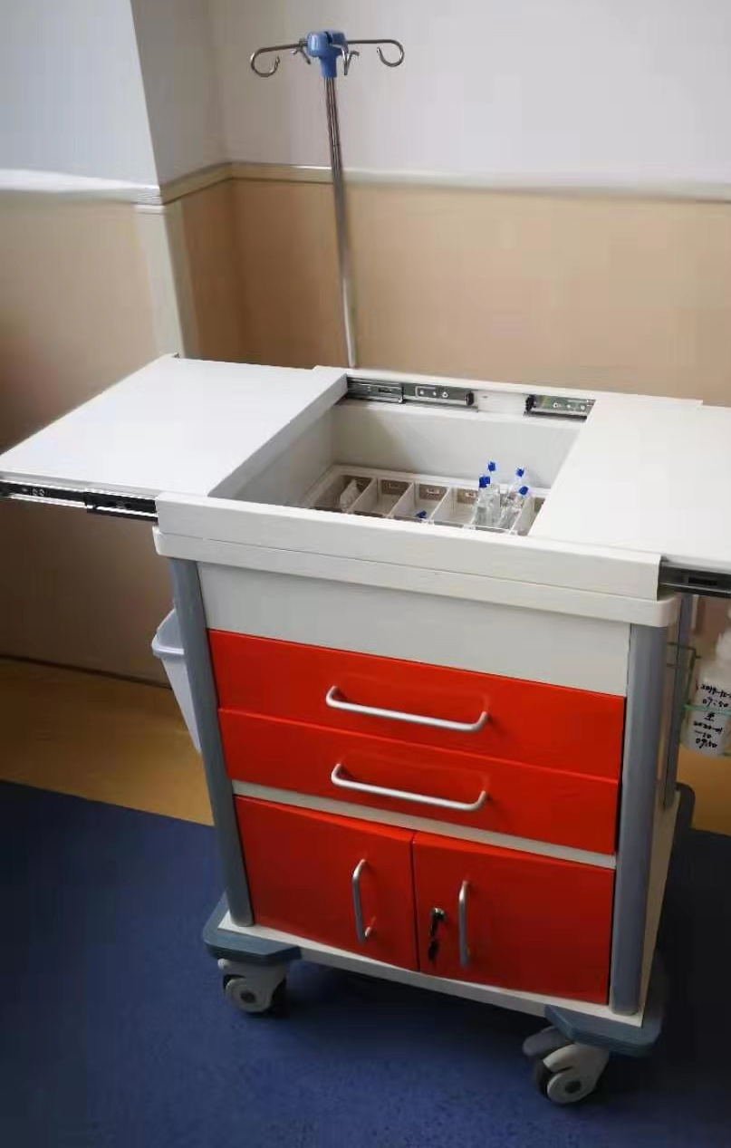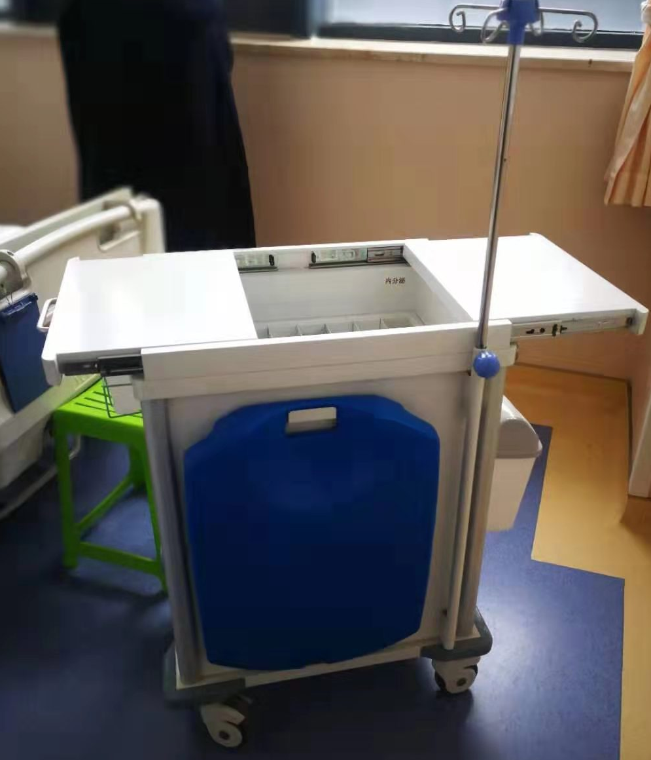
采购项目 | 规格型号及技术参数
仪器车 | （2层抽屉）  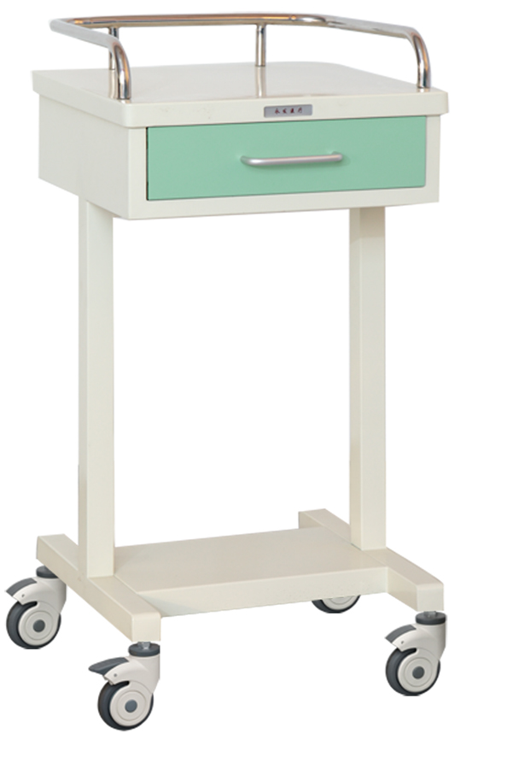
治疗车 | 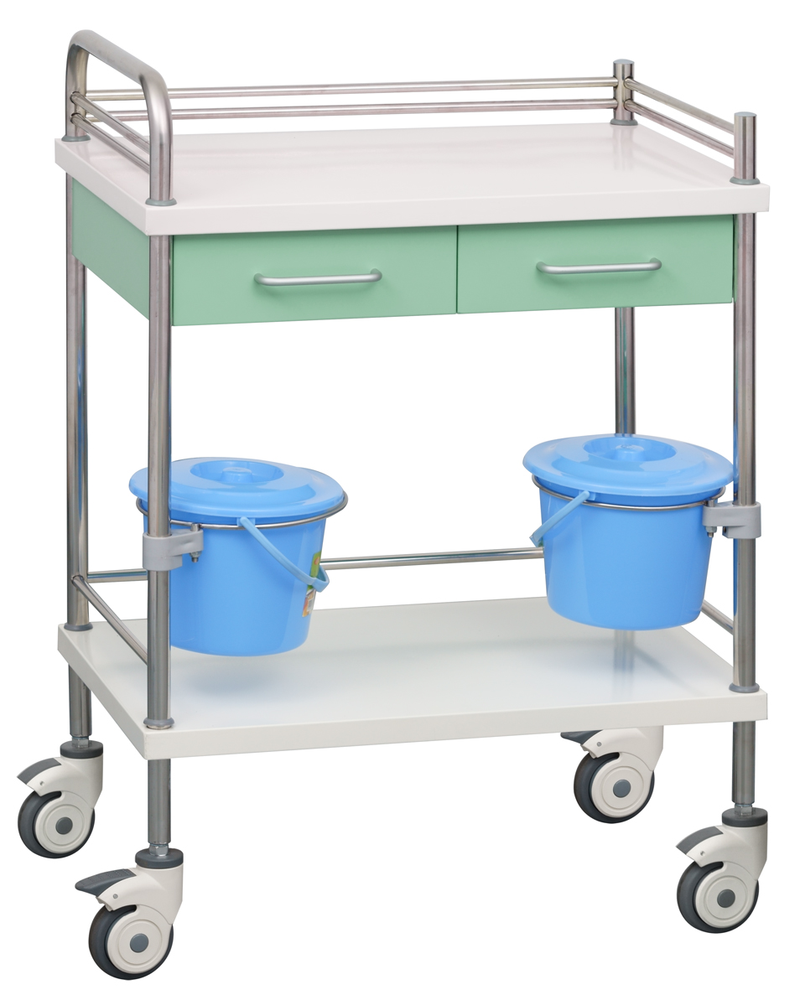
晨护车 | 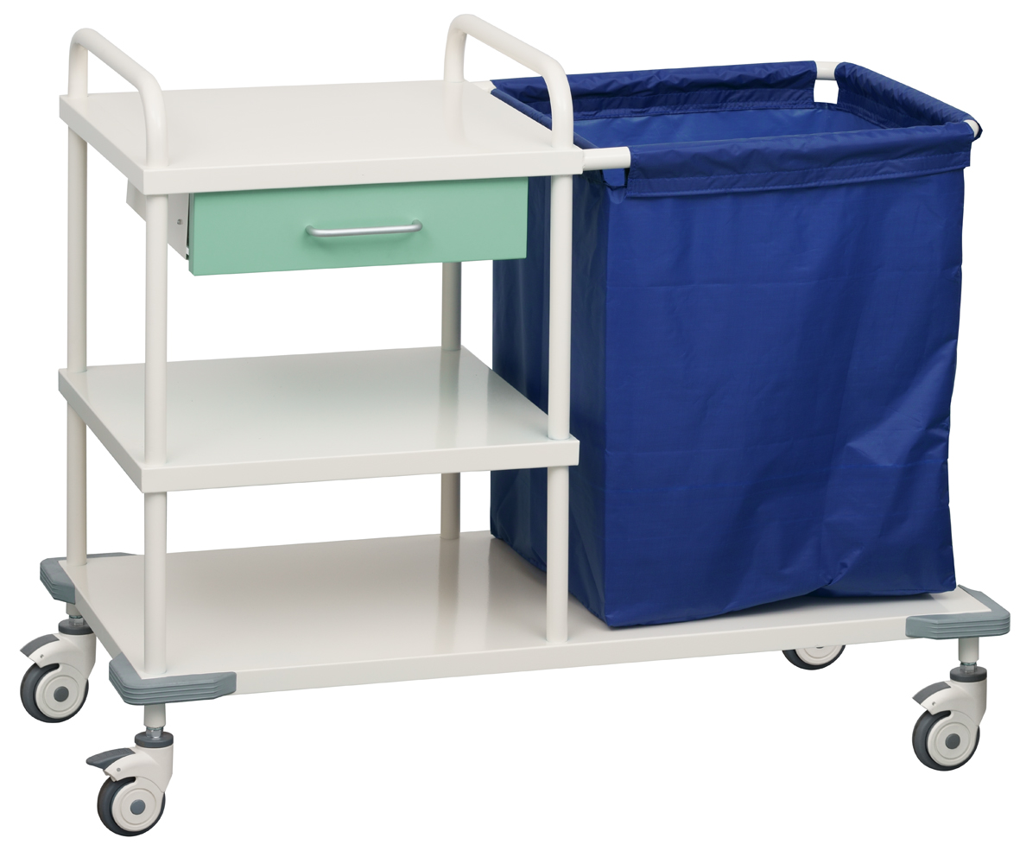
污衣车 | （800*500*850）  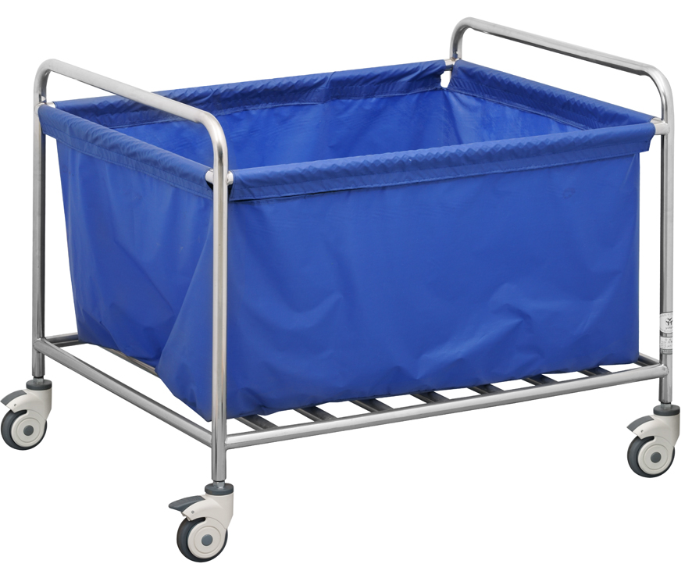

采购项目 | 规格型号及技术参数
不锈钢平车 | 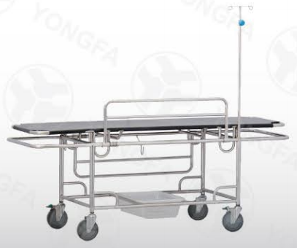
诊断床 | 钢制D4-2(黑色)  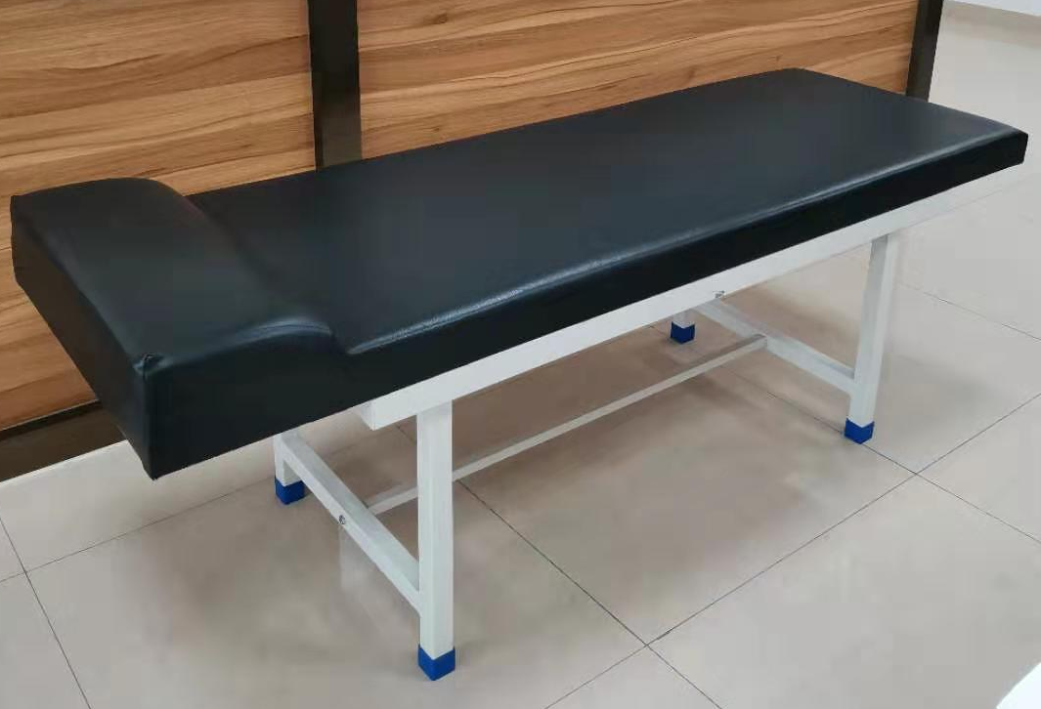
按摩床 | 钢制，1950*650*560  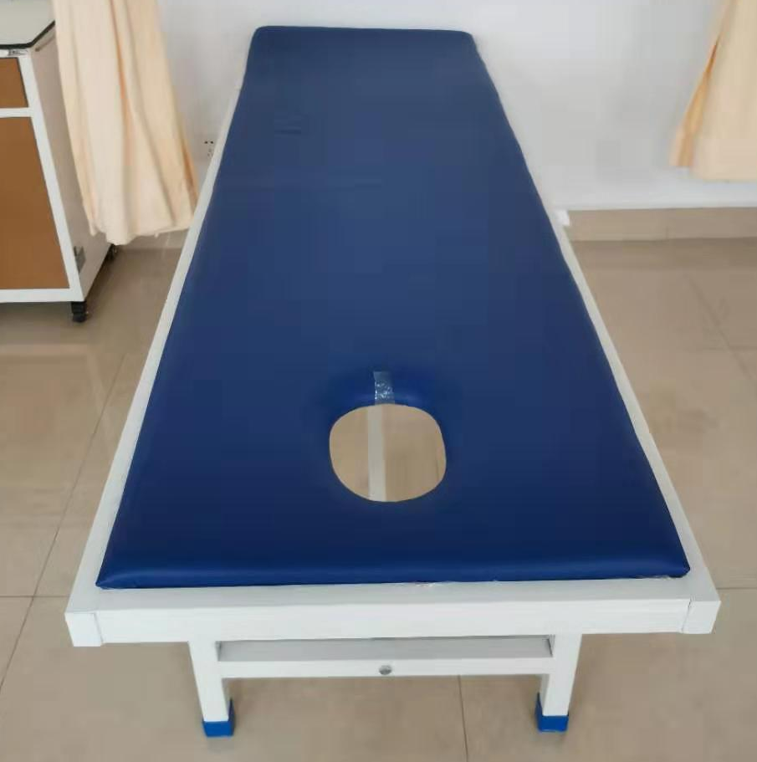
紫外线车 | 双灯管结构，可单独使用，移动可折叠，内置灯管设置，360°全方位消毒，灯管角度0°-180°可调，0-60min可调定时及常亮模式，加厚金属材质，电线通过3C认证。
轮椅 | 品牌:上海互邦  型号: HBG25
观片灯 | 品牌:汉魏康  型号:PT-B 双联

备注：1、功能、外观、尺寸与医院现有设备相同，可到医院进行实地勘察测量，联系电话：0536-5038338（设备科）。
2、投标时需提供对应的设备彩色图谱或彩页，并对应标注清楚

